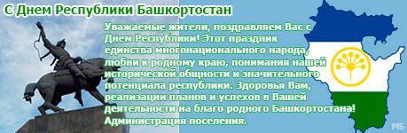
Республика Башкортостан отмечает День своего суверенитета 11 октября, хотя федеративный договор с РФ был подписан 31 марта. В Приложении к этому договору говорилось, что республика теперь имеет своё законодательство, а вся её земля и природные богатства принадлежат народу. А 11 октября больше связано с историей СССР и его республик: в 1990 году в этот день была принята Декларация о государственном суверенитете БССР, и именно эту дату народ Башкортостана – хотя СССР больше не существует – считает началом своего самостоятельного пути в будущее.
Сегодня у народа Башкортостана есть всё для того, чтобы активно жить, развиваться, и строить своё будущее по своему усмотрению – так, как всегда хотелось жителям Башкортостана. Мы желаем процветания, всегда благоденствовать, и всегда быть здоровыми и счастливыми.

